SUGGESTION OF PANEL ADD TUTORIAL KADA LEVEL 1 NG GAMES PO LIKE MERON MAG PA POP UP KUNG ANO YUN KUKUNIN NYA OR YUN OBJECT KUNG ANO YUN
ADD EXIT PO SA GAME POP UP Beside the START MISSION BUTTON KASI KAILANGAN PA I START YUN GAME BAGO MAG HOME/BACK
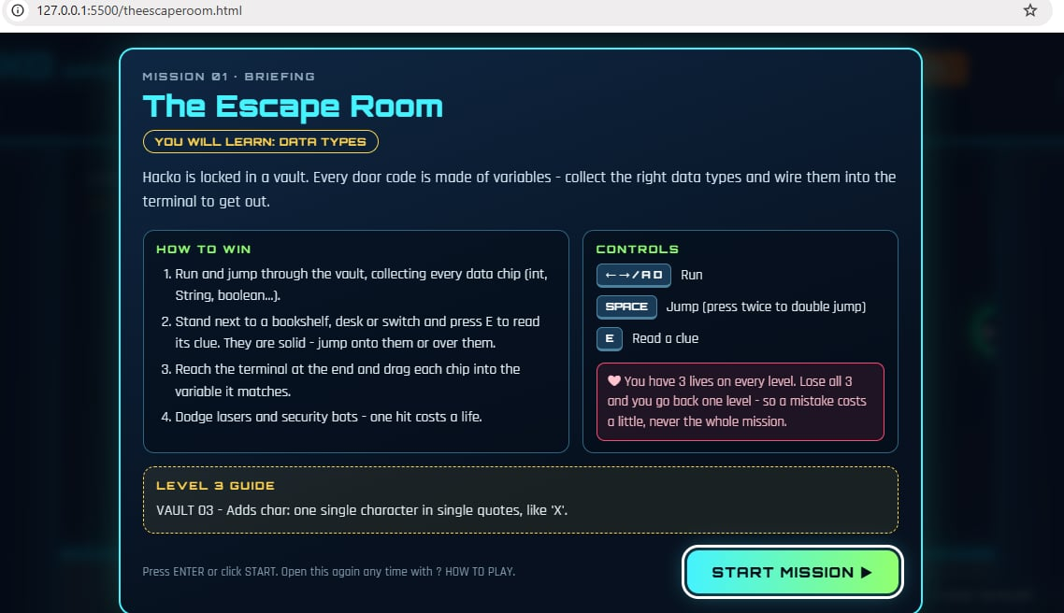
IF TEST MODE PO SANA PAG NILARO OR NA FINISH NYA YUN LEVELS E HINDI NYA MA UNLOCK YUN MGA BADGES.

DITO NMN PO PWEDE PO SANA E I FULL SCREEN KASI YUN SAGOT E NASA BABA HINDI NAKIKITA YUN PAG ATAKE NI HACKO. (Not sure what game is this but it is hacko vs variable viper)
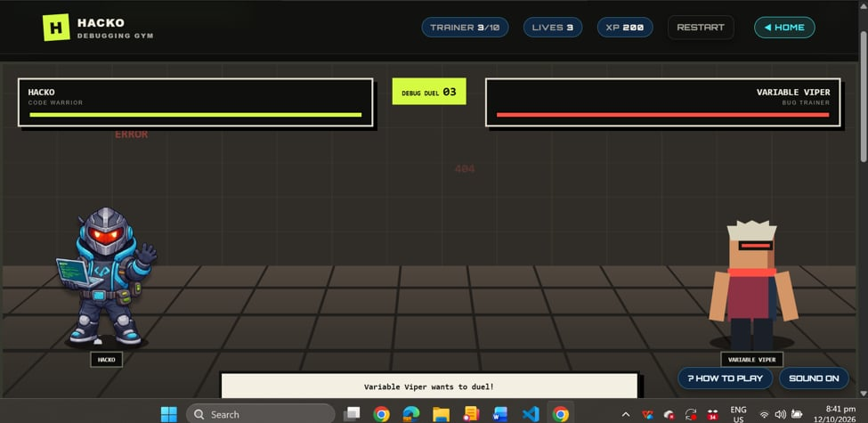

GANUN DIN SANA SA IBANG GAMES NA HINDI FULL SCREEN
Those "home" buttons baka pwede palitan ng "exit" button including yung "are you sure you want to exit, yes or no"
dapat kapag natapos ng player ang Level 8, ma-unlock ang Level 9. Pero kapag namatay ang player habang naglalaro sa Level 9, dapat bumalik siya sa Level 8 at maging locked ulit ang Level 9. Kailangan munang matapos ulit ng player ang Level 8 bago niya ma-unlock at malaro ulit ang Level 9. All levels

